Mikroklima der Schule

  - Základní škola a Mateřská škola, Šanov, Bezirk Znojmo, příspěvková organizace
  - Komenského 241, 681 68 Šanov

Inhalt
Beschreibung des Projekts 3
Die Absicht des Projekts 3
Projektziel 3
Kompetenzen der Schüler:innen 3
Zielgruppe 4
Ausstattung 5
Teil 1 des Projekts - Installation der Wetterstation mit Sensoren 6
Teil 2 des Projekts - Programmierung in MakeCode 9
Phase 1 - Einführung in die MakeCode-Programmierumgebung 9
Phase 2 - Anschluss von externen Modulen 10
1. Projektblock 11
2. Projektblock 11
3. Projektblock 12
4. Projektblock 12
5. Projektblock 13
Phase 3 - Datenerhebung 14
Teil 3 des Projekts - Gestaltung der Anordnung der Gartenelemente im Schulgarten 15
Teil 4 des Projekts - Einsatz von externen Modulen bei der Untersuchung von physikalischen Größen 18
Anhänge 19
Anhang 1 19
Anhang 2 21

Beschreibung des Projekts

Die Absicht des Projekts
Auf dem Schulgelände befindet sich ein eingezäuntes Grundstück, das in der Vergangenheit nicht von der Schule genutzt wurde. Es wurde daher vorgeschlagen, diesen Teil des Schulgeländes als Schulgarten zu nutzen, der nicht nur für den Unterricht in den Fächern der Arbeitserziehung in allen Klassenstufen, sondern auch für andere Unterrichtsfächer genutzt werden könnte, indem ein Klassenzimmer im Freien eingerichtet wird.
Das Projekt konzentriert sich daher auf die Gestaltung der einzelnen geplanten Elemente des Schulgartens (Platz für Hochbeete, für das Feld mit Hackfrüchten, essbaren Sträuchern, Kräuterbeet usw.), um das Potenzial des Raums optimal zu nutzen, indem Informationen über Temperatur, Bodenfeuchtigkeit, Niederschlag und Sonneneinstrahlung durch eine Wetterstation gesammelt und analysiert werden.

Projektziel
Ziel ist es also, auf der Grundlage der gesammelten Informationen und ihrer Analyse die Lebensräume zu bestimmen, in denen die einzelnen Kulturen am besten gedeihen. Diese Informationen sind für die Umsetzung des Schulgartens notwendig, damit die Pflanzen und Produkte für den Bedarf der Schule und der Schulkantine verwendet werden können.
Gleichzeitig wirkt sich das Projekt auch auf die Gemeinschaft aus: Die Informationen der Wetterstation werden über einen Link auf der Website der Schule für die Öffentlichkeit zugänglich sein.
Das Projekt umfasst auch die Vorbereitung von Aufzeichnungen für Laborarbeiten in der Physik, bei denen einzelne externe Module mit Sensoren verwendet werden, die an ein programmierbares Board für Unterrichtszwecke mit micro:bit angeschlossen sind, um die Abhängigkeit von ausgewählten physikalischen Größen zu beobachten.

Kompetenzen der Schüler:innen
Während der Durchführung des Projekts wurden die Kompetenzen der Schüler:innen im Bereich der Teamarbeit, der Kommunikations- und Präsentationsfähigkeiten, der Stärkung ihrer Fähigkeit zur Nutzung moderner Technologien durch Datenverarbeitung und -analyse, der digitalen Kompetenz in Bezug auf Nachhaltigkeit, der Fähigkeit, theoretisches Wissen und die erworbenen Ergebnisse bei der Anlage des Schulgartens zu nutzen verbessert.

Zielgruppe
Das Projekt ist in erster Linie für Schüler:innen der 7. Klasse gedacht, anschließend können die bei der Durchführung des Projekts gewonnenen Daten von Schüler:innen einzelner Klassen der Sekundarstufe I. genutzt werden.

Ausstattung

Titel | Preis für 1 Stk. (CZK) | Stückzahl (Stk.) | Gesamtpreis  (CZK) | Link
BBC MICRO:BIT KIT für IoT | 1 936 | 10 | 19 360 | https://www.hwkitchen.cz/bbc-microbit-kit-pro-internet-veci-iot/
MICRO:BIT Health Care KIT (ohne MICRO:BIT) | 1 662 | 10 | 16 620 | https://www.hwkitchen.cz/microbit-kit-pro-peci-o-zdravi-smart-healt/
MICRO:BIT KIT Smart Agriculture Kit (ohne MICRO:BIT) | 1 591 | 5 | 7 955 | https://www.hwkitchen.cz/microbit-kit-pro-mazane-farmare-smart-agriculture/
BBC MICRO:BIT KIT Smart Home Kit | 1 591 | 5 | 7 955 | https://www.hwkitchen.cz/bbc-microbit-kit-pro-chytrou-domacnost/
BBC MICRO:BIT V1.5 - Mikrocomputer für den Programmierunterricht | 560 | 30 | 16 800 | https://www.hwkitchen.cz/bbc-microbit-mikropocitac-pro-vyuku-programovani/
CUTEBOT - MICRO:BIT Smart Racing Car V3.0 | 1 020 | 10 | 10 200 | https://www.hwkitchen.cz/cutebot-microbit-chytre-zavodni-auto/
WLAN-Wetterstation GARNI 2055 Arcus | 8 690 | 1 | 8 690 | https://www.alza.cz/garni-2055-arcus-d6095336.html
Polykristallines Solarmodul 5V/12 V für die Stromversorgung der Wetterstation | 1 600 | 1 | 1 600 | https://www.datart.cz/solarni-panel-viking-30w-vsp30w.html
GESAMTKOSTEN | 89 180 CZK

Teil 1 des Projekts - Installation der Wetterstation mit Sensoren

Zeitlicher Aufwand: 4 Unterrichtsstunden
Zielgruppe: Schüler:innen der 7. Klasse

Im Rahmen des Projekts wurde eine GARNI 2055 Arcus-Wetterstation mit integriertem drahtlosem 7-in-1-Sensor und eingebautem Lüfter angeschafft, mit der genaue und detaillierte Wetterdaten gesammelt und aufgezeichnet werden sollen. Die Wetterstation zeichnet folgende Daten auf:
- die Innentemperatur,
- relative Luftfeuchtigkeit,
- Windgeschwindigkeit und -richtung,
- Niederschläge,
- Barometrischer Druck,
- UV-Index,
- die Intensität der Sonneneinstrahlung.
Im Rahmen des Unterrichtsfachs Arbeitserziehung installierten die Schüler:innen eine Wetterstation im eingezäunten Bereich des Schulgartens und kalibrierten die einzelnen Sensoren entsprechend der Produktanleitung unter Aufsicht der Lehrkraft. Anschließend wurde die Datenübertragung von der Wetterstation zum Weathercloud-Webservice-Server eingerichtet.
Die von dieser Wetterstation gewonnenen Daten können nicht nur von Schüler:innen und Lehrer:innen, sondern auch von der Öffentlichkeit über einen Link zum Weathercloud-Webserver auf der Website der Schule verfolgt werden - siehe Abbildung 1.
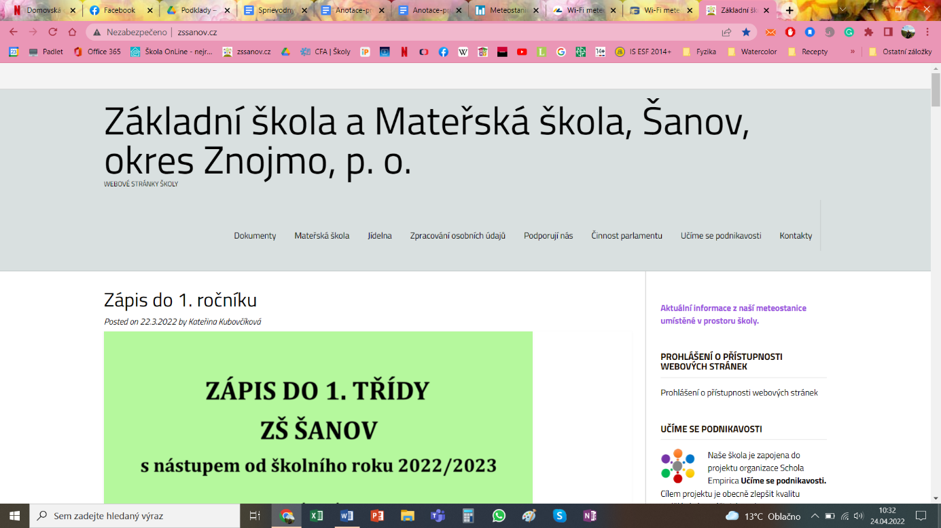
Abbildung 1 - Schulwebsite mit dem Link zu aktuellen Informationen der Wetterstation
Bild 1 - Link zum Weathercloud-Webservice-Server
Über diesen Link können nicht nur die aktuellen Wetterinformationen, sondern auch die Entwicklung der einzelnen Wetterdaten im Laufe der Zeit eingesehen werden - siehe Abbildung 2 und 3.

Abbildung 3 - Weathercloud-Webdienst
Abbildung 2 - Weathercloud-Webdienst
Die Wetterstation umfasst auch ein 163 x 120 mm großes, invertiertes Farbdisplay, das in den gemeinsamen Innenräumen der Schule installiert wurde, um aktuelle Wetterinformationen anzuzeigen. Dies hat sich als sehr effektiv erwiesen; jeder Schüler und Lehrer hat die Möglichkeit, sich über die aktuelle Temperatur, Windstärke, Niederschlagswahrscheinlichkeit usw. zu informieren und so seine Unterrichtsaktivitäten drinnen oder draußen zu planen.

Empfehlung: Im Rahmen des Faches Arbeitserziehung können die Schüler:innen eine Methode zur Befestigung einer Wetterstation im Freien entwerfen und umsetzen. Hierbei sind jedoch die einzelnen Hinweise zur Installation der Wetterstation zu beachten (Aufstellhöhe, Abstand der einzelnen Sensoren zu umliegenden Objekten, schattiger Platz für die einwandfreie Funktion des Temperatur- und Feuchtigkeitssensors usw.).

Teil 2 des Projekts - Programmierung in MakeCode

Der zweite Teil des Projekts konzentrierte sich auf die Entwicklung der Teamfähigkeit der Schüler:innen und die Stärkung ihrer Fähigkeiten im Umgang mit modernen Technologien bei der Erfassung, Verarbeitung und Analyse von Daten.
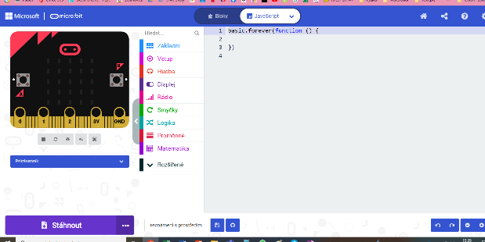
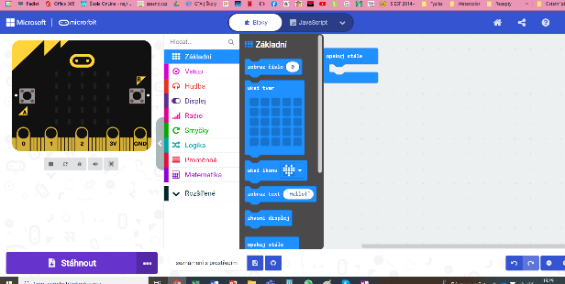
Ziel war es, die Schüler:innen mit der MakeCode-Programmierumgebung für den micro:bit-Minicomputer vertraut zu machen und dann ausgewählte Sensoren so zu programmieren, dass sie während eines bestimmten Zeitraums die erforderlichen Informationen aufzeichnen, mit denen die Schüler:innen dann weiterarbeiten werden.
Abbildung 4 - Programmierumgebung in Blöcken
Abbildung 5 - JavaScript-Programmierumgebung

Phase 1 - Einführung in die MakeCode-Programmierumgebung

Zeitlicher Aufwand: 2 Unterrichtsstunden
Zielgruppe: Schüler:innen der 7. Klasse

MakeCode wurde als Programmierumgebung für die Arbeit mit dem micro:bit gewählt, da es für Anfänger konzipiert ist und sehr intuitiv zu bedienen ist. Die Umgebung ermöglicht es Ihnen, in Blöcken zu programmieren oder Code in JavaScript zu konvertieren. Für die Arbeit von Schüler:innen in der Grundschule ist es jedoch sicherlich vorteilhafter, die Möglichkeiten der Programmierung in Blöcken zu nutzen. Darüber hinaus kann man die tschechische Sprachschnittstelle für die Arbeit mit ausgewählten Blöcken einstellen, was das Verständnis für die Grundlagen der Programmierung weiter erleichtert. Der Link zur visuellen Programmierumgebung MakeCode lautet https://makecode.microbit.org/.
Die Schüler:innen wurden in fünf Gruppen zu je 2-3 Schüler:innen aufgeteilt. Jede Gruppe arbeitete mit ihrem eigenen Computer.
Empfehlung: In dieser Phase ist es ratsam, den Schüler:innen Zeit (ca. 15-30 Minuten) einzuräumen, damit sie sich mit der Programmierumgebung vertraut machen können. Die Einführung umfasst auch kurze Kurse, in denen die Schüler:innen in die Grundlagen des Programmierens eingeführt werden. Der NameTag-Kurs, der ein Video (auf Englisch) und eine Beschreibung der Arbeit mit der Blockprogrammierung enthält, hat sich als sehr nützlich erwiesen.
Nach der anfänglichen Einführung hatten die Schüler:innen die Aufgabe, selbstständig eine Matrix aus 5 x 5 roten LEDs zu programmieren, die den von ihnen gewählten Text oder das von ihnen gewählte Bild in verschiedenen Zeitintervallen anzeigen (es ist notwendig, die Verwendung des Blocks „am Anfang“ und „ständig wiederholen“ zu beherrschen) - das Verständnis dieses Prinzips ist für die spätere Programmierung komplexerer Komponenten sehr wichtig. Bisher haben die Schüler:innen nur die Richtigkeit der Programmierung überprüft, indem sie den Emulator benutzten, dann den micro:bit mit einem USB-Kabel an den Computer anschlossen (hier scheint der micro:bit wie ein klassischer USB zu sein) und die Daten auf den micro:bit herunterluden.

Empfehlung: Bei einigen Gruppen funktionierte der micro:bit mit der LED nicht so, wie sie es erwartet hatten; die Schüler:innen neigten dazu, ihren Algorithmus an die Funktionsweise der anderen Gruppen in der Klasse anzupassen. Es ist notwendig, die Gruppen daran zu erinnern, dass sie die Schritte ihres Algorithmus iterativ durchlaufen und logisch nach Fehlern suchen müssen, die im Programm auftreten. Es reicht nicht aus, den Algorithmus zu kopieren, sondern es ist wichtig, ihn „lesen“ zu können und Fehler zu entdecken, die zu einer fehlerhaften Funktion des micro:bit führen.

Phase 2 - Anschluss von externen Modulen

Zeitlicher Aufwand: 15 Unterrichtsstunden (aufgeteilt in fünf Projektblöcke)
Zielgruppe: Schüler:innen der 7. Klasse

In der zweiten Phase verbanden die Schüler:innen nach und nach Erweiterungskomponenten mit dem micro:bit, um die notwendigen Informationen über das Klima im Schulgarten zu messen und zu sammeln, die dann für den Bau des Schulgartens weiter analysiert werden.
Empfehlung: Der Anschluss einzelner externer Module und Sensoren eignet sich für den Blockunterricht, bei dem die Schüler:innen den Anschluss einzelner externer Module, die anschließende Überprüfung der Funktionalität der Module und die Installation der Module im Außenbereich bearbeiten. Bei der Verknüpfung externer Module empfiehlt es sich, in einer Woche fünf Projektblöcke mit jeweils drei Unterrichtsstunden vorzubereiten.

1. Projektblock
Die Schüler:innen lernten den Prozess der Verbindung externer Module kennen. Für den Anfang wurde ein einfaches externes Modul gewählt, nämlich ein Schallsensor aus dem BBC MICRO:BIT KIT FOR IoT. Die Schüler:innen erstellten einen Algorithmus und schlossen ein externes Modul an, um die Geräuschintensität aufzuzeichnen und den Wert der Geräuschintensität auf einem OLED-Display anzuzeigen.
Anschließend überprüften sie die Funktionsfähigkeit des Moduls durch einfache Messung und Auswertung der gewonnenen Daten. Jede Gruppe wurde gebeten, die Lärmintensität während des normalen Unterrichts in jedem Klassenzimmer der Schule zu messen. In jedem Klassenzimmer führten sie drei Messungen durch, trugen die Messwerte in eine vorbereitete Tabelle ein, ermittelten das arithmetische Mittel der drei Messwerte und stuften die Klassen nach der Intensität des Lärms während des Unterrichts ein.

2. Projektblock
Die Schüler:innen erstellten nach und nach Algorithmen zur Verbindung von drei externen Modulen:
- Lufttemperatursensor;
- Feuchtigkeitssensor;
- Luftdrucksensor.

3. Projektblock
Die Schüler:innen erstellen nach und nach Algorithmen zur Verbindung zweier externer Module:
- Bodenfeuchtesensor;
- Lichtintensitätssensor.

4. Projektblock
Jede Gruppe hatte bereits einen micro:bit mit fünf funktionsfähigen externen Modulen programmiert und anschließend die Funktionalität der Module in der Außenumgebung überprüft. Im Schulgarten wurden 5 Standorte ausgewählt, an denen micro:bits mit Sensoren angebracht und Daten gesammelt werden sollen. Die Schüler:innen platzierten die programmierten micro:bits im Freien und überprüften, ob die Sensoren die erforderlichen Daten aufzeichneten. Sie aggregierten, visualisierten und analysierten Live-Daten mithilfe des ThingSpeak-Analysedienstes. Während des gesamten Projektblocks wurden nach und nach individuelle Fehler bei der Algorithmisierung und Fehler im Zusammenhang mit der Übertragung der aufgezeichneten Daten in die Cloud herausgefiltert.
Abbildung 6 - Visualisierung des Lufttemperatursensors mit ThingSpeak
Abbildung 7 - Visualisierung des Lichtintensitätssensors mit ThingSpeak

Empfehlung: Da die Daten von den Sensoren über das WLAN-Netz an den Cloud-Speicher übertragen werden, muss sichergestellt werden, dass sich die einzelnen Sensoren innerhalb der Reichweite des WLAN-Netzes befinden und die Verbindung stabil ist.

5. Projektblock
Das Ziel des letzten Projektblocks war die dauerhafte Installation von Sensoren im Schulgarten. Es war notwendig, ein Schutzgehäuse zu fertigen, das den micro:bit selbst schützt und die einzelnen Sensoren in geeigneter Weise aus ihm herauszuführen, um eine optimale Datenerfassung zu ermöglichen.
Zu diesem Zweck wurden Kunststoffboxen verwendet, in die Löcher zur Durchführung der Sensoren gebohrt wurden, die dann isoliert wurden, um das Innere der Box vor Feuchtigkeit und anderen ungünstigen Witterungsbedingungen zu schützen.
Empfehlung: Wenn die Schule über einen 3D-Drucker verfügt, ist es möglich, mit einem webbasierten Modellierungsprogramm (z. B. Tinkercad, SketchUp, Fusion 360 usw.) eine Schutzhülle für das Gerät zu entwerfen. Diese Methode setzt jedoch voraus, dass die Schüler:innen zumindest über Grundkenntnisse in einem der 3D-Modellierungsprogramme verfügen.

Internet-Ressourcen, die bei der Installation von externen Modulen verwendet werden:
https://www.elecfreaks.com/learn-en/heard/microbit.html
https://www.elecfreaks.com/learn-en/smart_agriculture_kit
https://www.elecfreaks.com/learn-en/smarthome_kit
https://www.elecfreaks.com/learn-en/smart_health_kit

Phase 3 - Datenerhebung

Zeitbedarf: individuell (abhängig von der Dauer der Betrachtung)
Zielgruppe: Schüler:innen der 7. und 8. Klasse

Empfehlung: Für die Datenanalyse zur Bestimmung der richtigen Platzierung der einzelnen Gartenelemente im Schulgarten ist es ratsam, die Daten während der gesamten Vegetationsperiode der Pflanzen zu erheben, d. h. in der Zeit, in der die klimatischen Bedingungen für ihren Anbau günstig sind (z. B. März-Juli).

Nach der Installation der einzelnen Sensoren im Schulgarten begann die Datenerfassung über den Analysedienst ThingSpeak.
Die Schüler:innen der 7. und 8. Klasse, insbesondere im Unterricht der Fächer Mathematik, Physik und Arbeitserziehung, analysierten und bewerteten die in verschiedenen Beobachtungszeiträumen (Woche, Monat) gewonnenen Daten. Die Schüler:innen wurden in Gruppen von 3 bis 4 Personen eingeteilt, jede Gruppe wählte einen Sensor und bewertete anhand der Daten, welche Teile des Gartens für den Anbau der geplanten Pflanzen geeignet waren.

Empfehlung: Es ist ratsam, dass jede Gruppe überprüft, ob ihr Sensor die erwarteten Werte anzeigt. In einigen Fällen musste der Sensor-Algorithmus noch geändert oder an einem geeigneteren Ort platziert werden.

Teil 3 des Projekts - Gestaltung der Anordnung der Gartenelemente im Schulgarten

Zeitlicher Aufwand: 4 Unterrichtsstunden
Zielgruppe: Schüler:innen der 7. Klasse

Vor Beginn des Projekts zeichneten die Schüler:innen den bestehenden eingezäunten Bereich des Schulgartens ein (siehe Abbildung 8).
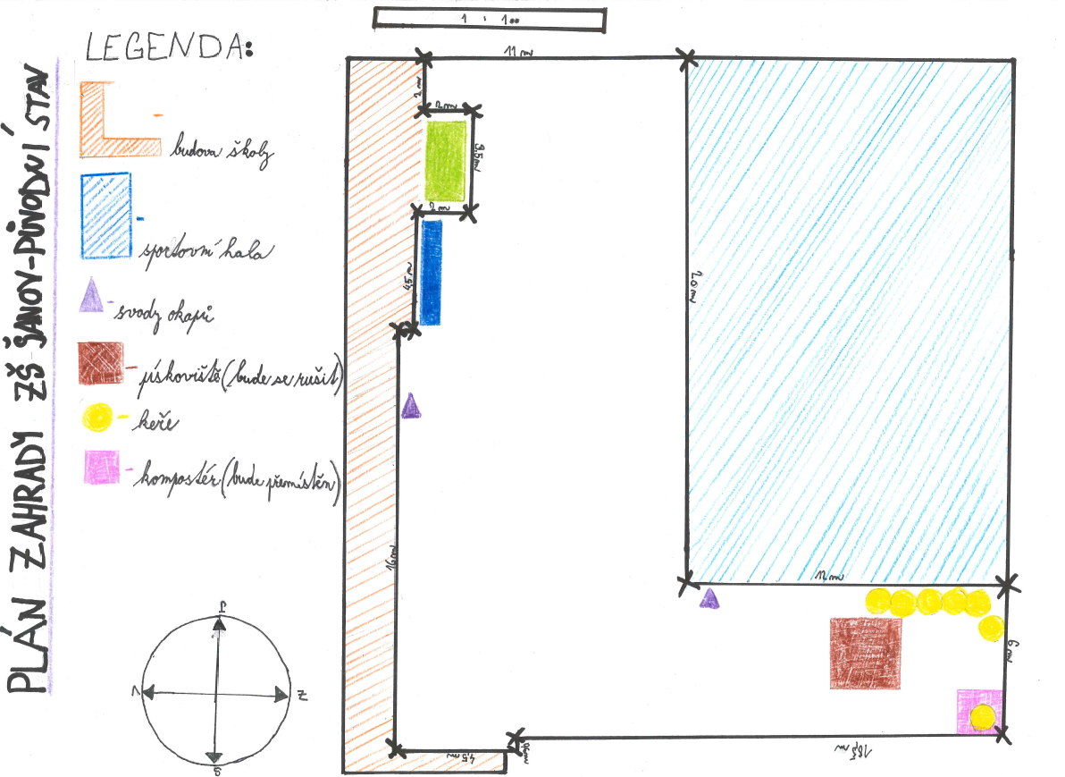
Abbildung 8 - Zeichnung des bestehenden eingezäunten Bereichs des Schulgartens

Dieser Teil des Projekts wurde im Rahmen des Unterrichtsfachs Physik mit Schüler:innen der 6. Klasse durchgeführt. Die Schüler:innen nahmen im Gelände mit einem Längenmessgerät Messungen vor, zeichneten dann einen Plan des Gartens, gaben die tatsächlichen Maße an und brachten eine Legende und eine Richtungsrose auf dem Plan an.
Empfehlung: Es bietet sich an, dieses Verfahren im Rahmen der fächerübergreifenden Beziehungen zwischen Physik - Geografie - Mathematik umzusetzen.

Anschließend wurden nach Rücksprache mit einem Experten Gartenelemente identifiziert, die sich für die Anlage des Schulgartens eignen. Diese Elemente sind:
- Kräuterbeet,
- Sonnenblumenbeet,
- ein Beet mit Kletterbohnen,
- essbare Sträucher,
- ein Feld mit Hackfrüchten,
- Hochbeete,
- eine Steinmauer.
Nach der Auswertung und Analyse der von der Wetterstation und den micro:bits mit Sensoren gewonnenen Daten ermittelten die Schüler:innen die optimale Platzierung der einzelnen Gartenelemente im Schulgarten (siehe Abbildung 9).

Abbildung 9 - Anordnung der Gartenelemente in der Schulgartenparzelle

Teil 4 des Projekts - Einsatz von externen Modulen bei der Untersuchung von physikalischen Größen

Zeitbedarf: jede Laborarbeit ist für 2 Unterrichtsstunden vorgesehen
Zielgruppe: Schüler:innen der 2. Klasse

Im letzten Teil des Projekts konzentrierten wir uns auf den Einsatz einzelner externer Module bei Laboraktivitäten von Schüler:innen der Sekundarstufe I im Physikunterricht.

Laborarbeit - Lufttemperaturmessungen während des Tages (siehe Anhang 1)
Laborarbeit - Zusammenhang zwischen Luftdruck und Wetter (siehe Anhang 2)

Anhänge

Anhang 1
LABORARBEIT
Temperatur
Thema: Messung der Lufttemperatur während des Tages
Name: | Schuljahr:
Klasse: | Datum der Ausführung:

Aufgabe: Messen Sie an einem beliebigen Tag periodisch jede Stunde die Temperatur der Außenluft.

Hilfsmittel: Außenthermometer (verwenden Sie die Daten einer Wetterstation auf dem Schulgelände oder ein externes Temperaturmodul, das mit einem micro:bit verbunden ist)

Verfahren:
- Zeichnen Sie die Außentemperatur an einem bestimmten Tag in einer Tabelle auf.
- Beantworten Sie die Fragen zu Ihrer Messmethode.
- Tragen Sie die Temperaturdaten in die Tabelle ein.
- Zeichnen Sie die beobachteten Temperaturdaten in ein Diagramm auf.
- Berechnen Sie anhand der Daten die durchschnittliche Temperatur während des Tages (das arithmetische Mittel wird als Summe aller Messungen geteilt durch die Anzahl der Messungen berechnet).

Lösung:
An welchem Tag soll führe ich die Messung durch (Datum eintragen)?
____________________________
Welches Instrument verwende ich für die Messungen?
____________________________

Aufzeichnung der Temperaturmesswerte in einer Tabelle:
Zeit (in Stunden) | 00:00 | 01:00 | 02:00 | 03:00 | 04:00 | 05:00 | 06:00 | 07:00 | 08:00 | 09:00 | 10:00 | 11:00 | 12:00 | 13:00 | 14:00 | 15:00 | 16:00 | 17:00 | 18:00 | 19:00 | 20:00 | 21:00 | 22:00 | 23:00 | 24:00
Temperatur (in °C)

Gemessene Temperaturdaten im Diagramm:
Wählen Sie die richtige Option aus (streichen Sie die falsche Option durch):
Auf der horizontalen Achse stelle ich die Zeit - Temperatur in Stunden - in °C dar.
Auf der vertikalen Achse stelle ich die Zeit - Temperatur in Stunden - in °C dar.

Berechnung der durchschnittlichen Temperatur während des Tages:
Anzahl der Messungen: ________________
Summe aller Messwerte: ________________

Berechnung:

Fazit:

Anhang 2
LABORARBEIT
Luftdruck
Thema: Beziehung zwischen Luftdruck und Wetterentwicklung
Name: | Schuljahr:
Klasse: | Datum der Ausführung:

Aufgabe: Messen Sie an einem beliebigen Tag periodisch jede Stunde die Außenlufttemperatur und den Luftdruck.

Hilfsmittel: Außenthermometer (verwenden Sie die Daten einer Wetterstation auf dem Schulgelände oder ein externes Modul zur Messung von Temperatur und Luftdruck, das mit dem micro:bit verbunden ist)

Verfahren:
- Zeichnen Sie die Außentemperatur an einem bestimmten Tag in einer Tabelle auf.
- Tragen Sie am selben Tag die Daten des Luftdrucks in die Tabelle ein.
- Zeichnen Sie die Abhängigkeit der Lufttemperatur von der Zeit und dem Luftdruck in einem Diagramm auf .

Lösung:
An welchem Tag soll führe ich die Messung durch (Datum eintragen)?
____________________________
Welches Instrument verwende ich für die Messungen?
____________________________

Aufzeichnung der gemessenen Temperatur- und Luftdruckdaten in Tabelle:

Zeit (in Stunden) | 00:00 | 01:00 | 02:00 | 03:00 | 04:00 | 05:00 | 06:00 | 07:00 | 08:00 | 09:00 | 10:00 | 11:00 | 12:00 | 13:00 | 14:00 | 15:00 | 16:00 | 17:00 | 18:00 | 19:00 | 20:00 | 21:00 | 22:00 | 23:00 | 24:00
Temperatur (in °C)
Druck (in Pa)

Diagramm der Temperatur und des atmosphärischen Drucks in Abhängigkeit von der Zeit:

Horizontale Achse: aufgezeichnete Größe _________________________
Einheit _________________________

Vertikale Achse: aufgezeichnete Größe _________________________
Einheit _________________________

Zusätzliche Informationen:
Minimaler Temperaturmesswert: _________________________
Maximaler Temperaturmesswert: _________________________
Minimaler gemessener atmosphärischer Druck: _________________________
Maximaler gemessener atmosphärischer Druck: _________________________

Fazit:

Das detaillierte Verfahren zur Erstellung von Algorithmen für das korrekte Funktionieren der einzelnen Module ist nicht Gegenstand dieser Methodik, so dass wir nur auf die Internetressourcen verweisen, die wir bei der Programmierung mit den Schüler:innen verwendet haben.

